Presseinformation

Bellenberg, 6. März 2014

Maimarkt 2014 – 26. April bis 6. Mai, Mannheim – Halle F06, Stand 5680

Perfekte Reinigungshelfer für jeden Einsatz
Nilfisk-ALTO präsentiert innovative Reinigungstechnik für Profis und
anspruchsvolle Privatanwender auf dem Maimarkt 2014

Auf dem diesjährigen Mannheimer Maimarkt präsentiert der Reinigungsspezialist Nilfisk-Advance GmbH sein breites Lösungsportfolio rund um Bodenreiniger, Sauger und Hochdruckreiniger der Markenwelt Nilfisk-ALTO.

Nass-/Trockensauger AERO 21-01 PC und AERO 21-21 PC INOX
Mit einer Luftmenge von 3.600 Litern in der Minute bei einem Unterdruck von 210 mbar macht der robuste und doch äußerst wendige Nass-/Trockensauger AERO 21-01 PC der Marke Nilfisk-ALTO nassem und trockenem Schmutz zuverlässig den Garaus. Zu den hochwertigen Ausstattungsdetails gehören unter anderem das serienmäßige, waschbare PET-Filterelement mit einem Abscheidegrad von 99,9 Prozent sowie das halbautomatische Filterabreinigungssystem Push&Clean. Dank letzterem muss der Anwender lediglich das Einlass-Fitting oder den Schlauch mit der Hand verschließen und die Filterabreinigungstaste drücken. Ein kräftiger Luftstrom reinigt dann den Filter, ohne dass die Maschine abgestellt werden muss. Auch die letztendliche Entleerung des 20 Liter fassenden Schmutzbehälters geht durch den Transportgriff aus Stahl bequem und kontrolliert vonstatten, wobei der integrierte Stoßfänger als Handgriff fungiert. Umfangreiches Zubehör – beispielsweise Fugen-, Boden- und Universaldüse oder Saugbürste – machen den äußerst wendigen Nass-/Trockensauger zum universell einsetzbaren Helfer. Ebenfalls praktisch ist die plane Oberfläche, die bei der täglichen Arbeit eine saubere Ablagemöglichkeit zur Aufbewahrung von Werkzeugen oder Kleinteilen bietet. Der Nass-/Trockensauger AERO 21-21 PC INOX bietet das gleiche Komfort- und Leistungspaket. Hinzu kommt ein korrosionsbeständiger Schmutzbehälter aus Edelstahl sowie eine Gerätesteckdose mit Einschaltautomatik. Elektrowerkzeuge können dadurch zeitgleich in Betrieb genommen werden und die Absaugung findet direkt an der Entstehungsstelle statt.
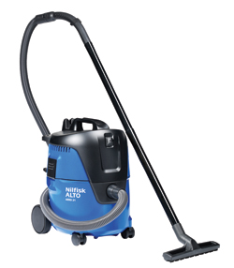

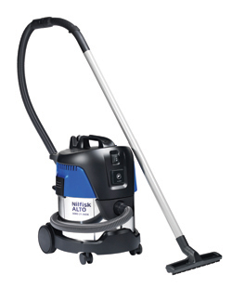

Kaltwasser Hochdruckreiniger E 140.3-9 PAD X-TRA
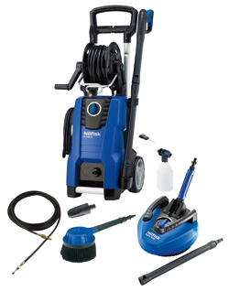Der Kaltwasser Hochdruckreiniger E 140.3-9 PAD X-TRA der Marke Nilfisk-ALTO eignet sich bestens für alle Aufgaben rund um Haus und Garten. Mit einer Wasserleistung von bis zu 500 Litern in der Stunde, einer Zulauftemperatur von maximal 60 Grad Celsius sowie einem Druck von 140 bar erzielt der anspruchsvolle Privatanwender ausgezeichnete Reinigungsergebnisse. Eine robuste Aluminiumpumpe sowie ein Teleskopgriff aus stabilen Aluminiumrohren sorgen für dauerhafte Leistungsfähigkeit. Das bewährte Click&Clean Düsenkonzept erlaubt darüber hinaus den schnellen und vor allem werkzeuglosen Wechsel zwischen den verschiedenen Zubehörteilen. Dazu gehört beispielsweise der praktische Patio Cleaner, der sich ideal für die schnelle Reinigung von größeren Flächen eignet. Als weiteres nützliches Zubehör sind eine rotierende Bürste und ein Rohrreinigungs-Set im Lieferumfang enthalten.

Ebenso unkompliziert ist der Hochdruckschlauch angeschlossen oder zur Aufbewahrung auf der integrierten Schlauchtrommel verstaut.

Bildanforderung
Bildmaterial finden Sie in unserem Medienportal amid-pr.press-n-relations.com zum Download (dort auch über den Suchbegriff „Maimarkt2014“). Selbstverständlich schicken wir Ihnen die Datei zudem gerne per E-Mail zu. Kontakt: mny@press-n-relations.de.

Weitere Informationen:  Nilfisk-ALTO  eine Marke der Nilfisk-Advance GmbH  Guido-Oberdorfer-Straße 2-10  89287 Bellenberg, Deutschland  Tel. +49 (0)7306 72-444  info.de@nilfisk-alto.com - www.nilfisk-alto.de | Presse- und Öffentlichkeitsarbeit:  Press’n’Relations GmbH – Monika Nyendick  Magirusstraße 33 – D-89077 Ulm  Tel.: 0731 96287-30 – Fax: 0731 96287-97  mny@press-n-relations.de - www.press-n-relations.de

Nilfisk-ALTO ist eine Marke der Bellenberger Nilfisk-Advance GmbH. Diese gehört zur dänischen Nilfisk-Advance A/S, einem der weltweit größten Anbieter von Reinigungsgeräten mit einem Umsatz von 871 Millionen Euro im Geschäftsjahr 2012 und über 5.200 Mitarbeitern. Nilfisk-Advance hat Produktionsstandorte in Nord- und Südamerika, Europa und Asien. Die Zentrale liegt in Dänemark. Mit eigenen Vertriebsniederlassungen in 44 Ländern und weitreichenden Händlernetzen ist das Unternehmen in über 100 Ländern weltweit vertreten.

Nilfisk-ALTO liefert Kunden aus den Bereichen Landwirtschaft, rund ums Rad, Industrie, Kommunen, Gewerbe und Handwerk sowie Reinigungsdienstleistern und privaten Endverbrauchern ein umfassendes Programm an qualitativ hochwertigen Hochdruckreinigern, Nass-/Trockensaugern und Bodenreinigungsmaschinen. Gemeinsam mit Nilfisk-Advance kann das Unternehmen heute auf eine über 105-jährige erfolgreiche Firmengeschichte zurückblicken.

